CICLO TERMODINAMICO DE ROBUR
La Unidad ROBUR opera gracias al ciclo de absorción que es una forma diferente para producir calefacción y refrigeración en comparación con las bombas de calor eléctricas.
ROBUR Gas Absorption Heat Pumps (GAHP) es gas natural que se quema y no necesita ningún dispositivo mecánico (como el compresor) para operar. El resultado es un menor consumo eléctrico y la alta confiabilidad además de la posibilidad de recuperar mucha más energía renovable a prtir del medio embiente.
Además, las bombas de calor de absorción de gas no utilizan ningún refrigerante nocivo porque la solución de agua y amoniaco que se llena al sistema es totalmente natural y verde.
Si se compara con las bombas de calor eléctricas que funcionan gracias al bien conocido ciclo de Carnot, el ciclo térmico dinámico de las bombas de calor de absorción de gas tiene algunas diferencias importantes que hacen a esta tecnología única y atractiva.
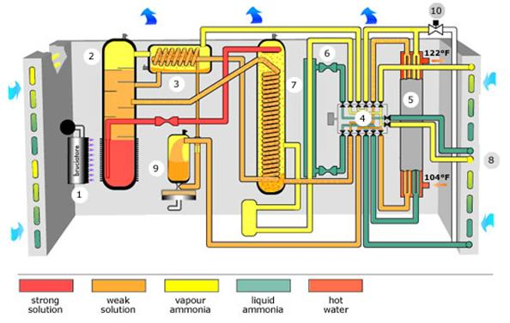
A continuación un cuadro que muestra los principales componentes utilizados en ROBUR Reversible Gas Absorption Heat Pump (GAHP-AR), un modelo que puede proporcionar calefacción o refrigeración de manera alternativa.

- Quemador. La combustión del gas natural (o LPG) se inicia en el "motor químico" del ciclo de absorción.
- Generador. Gracias a la potencia térmica del quemador, se evapora el amoniaco y las piezas del agua.
- Nivelación de cámara. El vapor del amoniaco es secado el agua condensada se remonta al generador.
- Válvula revertidora. Para revertir el ciclo de calefacción a refrigeración y viceversa.
- Amoniaco-agua del intercambiador de calor. Condensador de absorción en el modo calefacción, evaporador en el modo de refrigeración. Es el lugar donde la calefacción o el enfriamiento de la energía se transfieren al agua del circuito hidráulico.
- Pipe en el intercambiador de calor de tubo. Se utiliza para aumentar la eficiencia de los ciclos gracias a un intercambio de energía entre el amoniaco líquido caliente (del condensador) y el amoniaco frío vapor (del evaporador).
- Pre-amortiguador. Es donde se inicia el proceso de absorción. El vapor de amoniaco procedente del evaporador es absorbido por el agua proveniente del generador. La energía producida por la absorción pre calienta el proceso de solución que se remonta a los generadores y aumenta considerablemente la eficiencia del sistema. Este proceso se completa en el amortiguador del condensador.
- Aleta de la bobina. Intercambiador de calor aire. El Condensador absorbe en modo refrigeración, el evaporador en modo de calefacción cuando la energía renovable libre se recupera del aire exterior.
- Solución de la bomba. La solución de agua y amoniaco se bombea de nuevo al generador.
- Descongelación de la válvula. Cuando sea necesario durante la estación fría, el vapor de amoniaco caliente es pasado por alto en la bobina de la aleta para derretir la capa de hielo.

